臺中市政府執行打造運動島「建國一百年元旦全國同步健走」活動簡章
-「歡樂一百，全民動起來」
(一)辦理時間：100年1月1日上午8:30~12:00。
(二)活動路線：臺中都會公園(環公園步道，全長約4.5公里，如附件一)。地址：台中市西屯區西平南巷30之3號，聯絡電話：04-24612483
(三)報名方式：即日起至99年12月30日止，逕向各區公所及各級學校報名。
(四)請各校於12月30日下班前填具報名人數統計表(如附件三)，傳真回報教育局體健科。
(五)活動流程：如附件二活動程序表。
(六)活動行銷宣傳：透過電視、廣播電台宣傳、平面媒體、路口電子廣告牆、網路等媒體，並行文各機關學校利用門口LED跑馬燈等進行宣導。

「歡樂一百，全民動起來」活動路線圖
附件一

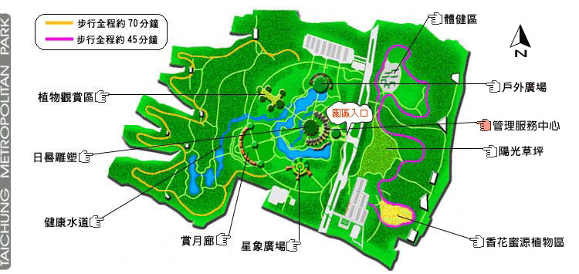

本案規劃黃線及紅線步道總長約4.5公里，全程約2小時

附件二
臺中市政府執行打造運動島「建國一百年元旦全國同步健走」
-「歡樂一百，全民動起來」活動程序表
項次 | 活動項目 | 時間 | 地點 | 負責人員 | 備 註
1 | 報到 | 08：00~08：30 | 陽光草坪 | 中小學體促會 | 領取摸彩券及飲用水
2 | 開幕典禮及表演 | 08：30~09：00 | 陽光草坪 | 市長 | 市長致詞
3 | 健走活動 | 09：00~11：00 | 環公園步道 | 中小學體促會 | 民眾沿路線前進摸彩券集章滿五格始可參加摸彩
4 | 節目表演及摸彩活動 | 11：00~12：00 | 陽光草坪 | 各校社團及社會藝文團體 | 節目表演穿插摸彩活動
5 | 閉幕賦歸 | 12：00

現場服務處備有1500支活動紀念筆，贈送參與之民眾，送完為止。

